**ПРЕСС-РЕЛИЗ**

**Что скрывают «скрытые коммерсанты»? Энергетики выявили свыше 3 000 фактов нелегального использования электроэнергии**

*09.12.2024.* Случаи, когда после проведения проверки частного дома или квартиры выясняется, что на их месте работает магазин, салон красоты или даже крупная база отдыха – встречаются в разных регионах России.

Некоторые бизнесмены ошибочно считают, что они вполне законно работают, когда рассчитываются с гарантирующими поставщиками по тарифу для населения. Кто-то даже думает, что такой обман будет длиться вечно. Но у специалистов «ТНС энерго» другие планы.

Только в 2024 году в 11 регионах страны выявили 3 096 фактов нецелевого использования электроэнергии: когда по документам ресурс должен использоваться для коммунально-бытовых нужд, а по факту его используют для ведения коммерческой деятельности. Нарушителям за это пришлось заплатить 214 миллионов рублей.

По факту выявления нарушения, сначала предпринимателям предлагают перейти на расчет для юрлиц. Однако, если они отказываются добровольно переоформлять договоры, то энергетики вынуждены обращаться в суд для взыскания ущерба. В этом случае потребитель рискует понести не только финансовые потери. Дело может дойти до административной или даже уголовной ответственности. Поэтому «ТНС энерго» призывает предпринимателей не игнорировать закон и привести договорные отношения с энергетиками в соответствие с правилами.

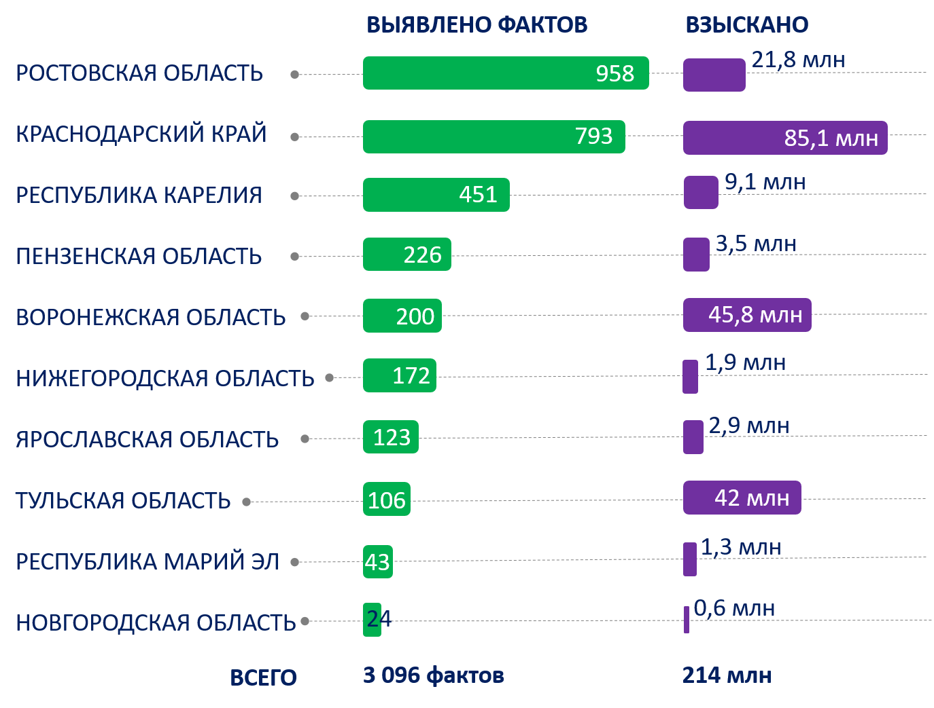

*Присоединяйтесь к нашим социальным сетям. Все последние новости «ТНС энерго Кубань»:*

<https://t.me/tns_energo_kuban>

<https://vk.com/tns_energo_kuban>

<https://ok.ru/kubanener>